Giới thiệu sách chuyên đề: NGÀY NHÀ GIÁO VIỆT NAM 20/11

1. Giới thiệu quyển sách: THẦY ĐÃ SƯỞI ẤM TRÁI TIM EM
Kính thưa quí Thầy Cô giáo kính mến !
Các em học sinh thân yêu !
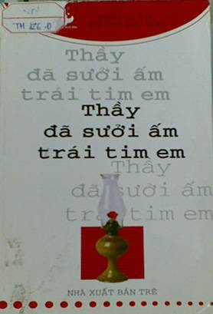
“Mỗi đứa trẻ như một tờ giấy trắng mà mỗi người đi qua đều để lại dấu vết của mình” (Cổ ngôn Trung Quốc)
“Nền tảng giáo dục của một người sẽ quyết định tương lai của người ấy” (Plato)

Những câu nói của người xưa thật không sai khi nói về vai trò của người thầy trong sự nghiệp giáo dục học sinh. Người thầy luôn luôn theo sát, dìu dắt và truyền đạt mọi kiến thức của mình đến từng học trò. Mỗi một người thầy đều để lại một dấu ấn gì đó trong tâm trí của học trò suốt cuộc đời của mình.
Thầy đã sưởi ấm trái tim em được tác giả Như Soan biên dịch và nhà xuất bản Trẻ phát hành năm 2003, sách dày 129 trang, khổ 21 cm. Đây là một trong những quyển sách thuộc tủ sách đặc biệt dành cho bạn đọc tuổi 14 - 17 và những ai quan tâm, yêu thương lứa tuổi này.
Quyển sách ca ngợi những tấm gương mẫu mực; những tấm lòng cao cả, khoan dung, độ lượng mà chan chứa yêu thương của thầy cô đối với học trò thân yêu của mình. Những việc làm thường ngày thật bình dị, không tên đối với các cô cậu học trò mình, một sự kiên trì, cần mẫn để rồi một lúc nào đó các cô cậu ấy mới nhận ra. Đó là những gì thầy luôn cho...cho...mãi…nhưng chẳng mong nhận lại bao giờ.
Hy vọng quyển sách sẽ là món quà, là bạn của bạn đọc tuổi mới lớn, cùng chia sẻ buồn vui, cùng chung sức tự tin, cùng vượt qua những tình huống khó khăn của cuộc sống …
Thư viện Phan Tây Hồ xin trân trọng giới thiệu đến các em học sinh!

Và buổi giới thiệu sách hôm nay đến đây là hết.
Kính Chúc quí thầy, cô và các em sức khoẻ và có một tuần lễ giảng dạy và học tập thật hiệu quả!
Cảm ơn thầy, cô và các em!

2.Giới thiệu 2 quyển sách: ĐỀ TẶNG THẦY CÔ và NGƯỜI THẦY ĐẦU TIÊN
Kính thưa quí Thầy Cô giáo kính mến !
Các em học sinh thân yêu !
Tháng 11 lại về trong không khí hân hoan của cả nước hướng về ngày nhà giáo Việt nam 20/11, ngày mà cả xã hội với tấm lòng trân trọng tôn vinh công lao cao cả đối với nhà giáo, chúng ta ai cũng có một niềm tin yêu tuổi học trò, những tâm hồn trong trắng tuổi học trò cũng đang suy nghĩ về thầy cô kính mến của mình với lòng biết ơn sâu đậm và niềm tôn kính vô hạn. Hôm nay, chúng ta có mặt tại đây trong buổi sinh hoạt trọng thể kỷ niệm lần thứ 33 năm ngày Nhà giáo Việt Nam.
Lời đầu tiên cho phép Tôi gửi tới tất cả thầy giáo, cô giáo, các cán bộ viên chức của trường lời chào mừng thân thiết và lời chúc tốt đẹp nhất. Chúc các em học sinh ngoan ngoãn, lễ phép, mãi mãi xứng danh là học sinh trường THCS Phan Tây Hồ thân yêu.
Kính thưa quý thầy cô giáo! thưa các bạn học sinh!
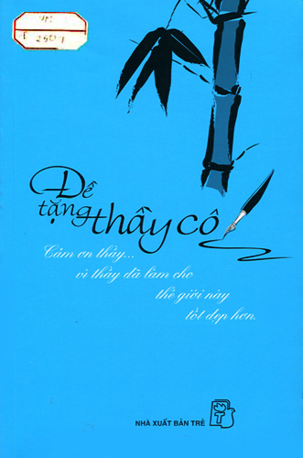
Ngày Nhà giáo Việt Nam 20/11 đang đến gần. Bên cạnh những món quà xinh xắn, những bông hoa được chăm chút dành tặng người đứng trên bục giảng, thì “Sách” là món quà mang nhiều ý nghĩa và cũng là cửa sổ mở ra những chân dung đẹp, những bài học giáo dục quý giá cho chúng ta. Hôm nay, tôi xin giới thiệu cuốn sách “Đề tặng thầy cô” do các tác giả Hoài Miên, Huệ Chi, Kim Hạnh tuyển chọn, được nhà XB trẻ tái bản lần thứ nhất .
Các em thân mến! Cuốn sách “Đề tặng thầy cô” - Đó là những lời yêu thương, những lời cảm ơn từ trái tim gửi đến trái tim, những câu chuyện thắp sáng ký ức về những người thầy, người cô của riêng mỗi chúng ta.
Các em ạ ! Không những người thầy, người cô trong cuốn sách này mà tất cả các thầy cô đã dạy dỗ các em đều có một tấm lòng vĩ đại.
Khi đi sâu vào phần nội dung ta thấy cuốn sách chia làm hai phần:
Phần 1: Những yêu thương dành cho thầy, cô.
Phần 2: Người thầy của tôi.
Để mở đầu cho phần 1 một cách mới mẻ, các tác giả đã ghi những lời ca ngợi hết sức ấn tượng: “Con đã tìm thấy sự hướng dẫn tình bạn, sự kỷ luật và tình yêu thương tất cả ở một người đó chính là thầy cô .”… Ngoài ra còn có rất nhiều mẫu chuyện và những bài thơ hay tiêu biểu như: Một thế giới mới, Trong mắt trẻ thơ, Điều tôi đã học được… Mỗi câu chuyện như một đoá hoa có những màu sắc riêng, tạo nên một vườn hoa muôn màu sắc, toả ngát hương của tình yêu thương của thầy đối với trò, lắng đọng lại tâm hồn mỗi người những cung bậc tình cảm khó có thể nào quên.
Trong phần 2 của cuốn sách “Đề tặng thầy cô” đó là những câu chuyện thắp sáng ký ức về những người thầy đặc biệt trong cuộc đời mỗi chúng ta. Có thể đó là lòng nhiệt tình của cô giáo trong khi giảng bài đã khơi nguồn hứng thú để chúng ta học tốt hơn. Hay đó là sự thấu hiểu của người thầy trong quãng thời gian khó khăn của chúng ta, những lúc tưởng chừng không ai có thể hiểu được mình. Cụ thể như những câu chuyện: Món quà của cô, thầy đã dạy tôi sự nổ lực, hay câu chuyện Người thắp sáng niềm tin nói về một cậu bé ngỗ ngược, chuyên gây chuyện nhưng rất thích làm thơ, may mắn cậu lại được người thầy hiểu được sở thích của mình và khuyến khích động viên cho cậu chắp cánh ước mơ để sau này cậu trở thành một nhà thơ… Cuốn sách “Đề tặng thầy cô” hiện có trên giá sách thư viện trường.
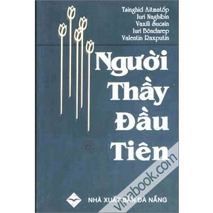
Bên cạnh đó cô cũng giới thiệu với các em cuốn sách cũng mang đầy tình yêu thương của thầy cô đó là cuốn Người thầy đầu tiên - tác phẩm nổi tiếng của nhà văn Nga Chinghiz Aitmatov, sáng tác năm 1962. Nội dung truyện được đặt vào bối cảnh vùng quê hẻo lánh của Kyrgyzstan. Thời đó, trình độ phát triển ở đây còn thấp, tư tưởng phong kiến, gia trưởng còn nặng nề, phụ nữ bị coi thường, trẻ mồ côi bị rẻ rúng. Cô bé Altynai mồ côi sống trong gia đình chú thím ở làng Kurkureu, chẳng được học hành, và phải chịu sự giám sát, sai khiến hà khắc của bà thím. Thầy Duishen được Đoàn Thanh Niên Cộng Sản cử về làng để mở trường, đã kịp thời cứu giúp, cho em đến trường học. Sau này Altynai trở thành nữ viện sĩ còn thầy Duishen về già đi đưa thư...
Qua hai quyển sách, chúng ta có thể thấy đâu đó bóng dáng một người Thầy, một người Cô tương tự như những người đã dạy dỗ mình, thấy đâu đó một chút mình trong đó, có những tình huống sao mà giống ta đến thế, có cả những lời ta đã nói hay những lời ta muốn nói, muốn gởi đến quý Thầy Cô. Không phải chỉ riêng ngày 20/11, mà có thể bất kỳ ngày nào trong năm chúng ta vẫn có thể gởi đến quý Thầy Cô của mình những lời tri ân, những dòng tâm sự, những lời xin lỗi, thầy, cô luôn mở rộng vòng tay yêu thương để đón nhận, cho dù ta thành công hay thất bại trên đường đời.
Các em thân mến! Đề tặng thầy cô và Người thầy đầu tiên có thể là một trong những lựa chọn, một món quà nhỏ nhưng ý nghĩa để chúng ta gởi đến những thầy, cô thân thương của mình nhân ngày nhà giáo VN 20/11 và cô tin tưởng rằng sau khi đọc xong 2 cuốn sách này, các em hãy học tập tốt hơn nữa, làm được nhiều việc tốt hơn nữa, đó là tấm lòng tri ân mà chắc chắn thầy, cô sẽ hài lòng nhất.
Trên đây là vài lời nhắn nhủ ân cần của Thư viện nhà trường đến với các em, hầu thắp sáng trong các em lòng thành kính và hướng thiện, góp phần nhỏ trong công tác xây dựng nền văn hoá Việt nam tiên tiến đậm đà bản sắc dân tộc.
Và buổi giới thiệu sách hôm nay đến đây là hết.
Chúc quí thầy, cô và các em sức khoẻ có nhiều thành công trong công tác giảng dạy và học tập.
Cảm ơn thầy, cô và các em!

